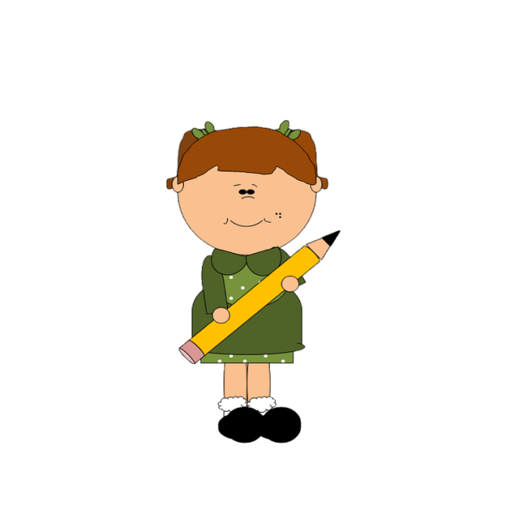
我和我的功課：
11.
6
我和我的功課

星期 | 我必須︰ | 我會用以下的方法來  幫助自己︰ | 當我完成功課時，我會︰ | 交功課的日期：
星期一
星期二
星期三
星期四
星期五
星期六／日

